1. Dana jest tablica dwuwymiarowej o wymiarach NxN. Napisz program, który obliczy średnią spośród elementów:

* całej tablicy,
* głównej przekątnej,
* każdego wiersza osobno,
* każdej kolumny osobno.

1 2 3

4 5 6

7 8 9

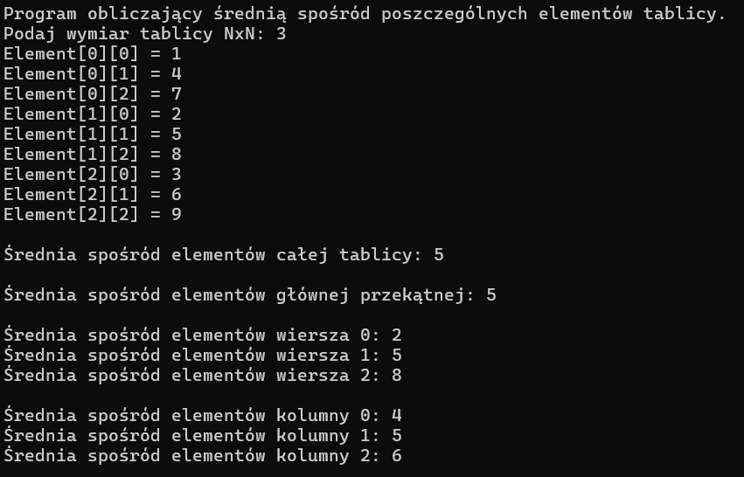

1.5 2.3 3.1

4.2 5.8 6.6

7.4​​ 8.9 9.7

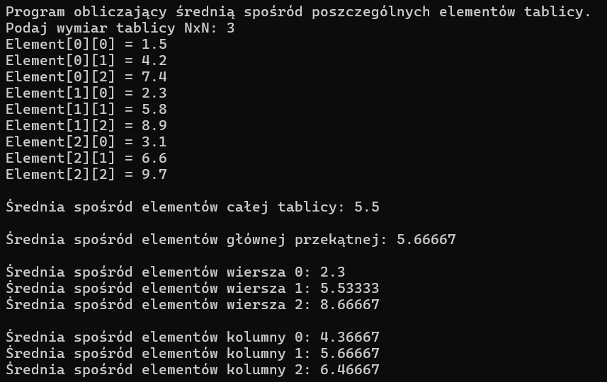

1. Załóżmy, że tablica 100 elementowa jest wypełniona zerami i jedynkami reprezentuje kulki białe (0) i czerwone (1). Napisz program, który przedstawia kulki w tablicy tak, by najpierw były kulki czerwone, potem białe.

